חלק יבש:

1. a

Value range: 1.000e+04

Horizontal drivative energy: 6.1685e+09

Vertical drivative energy: 9.8696e+08

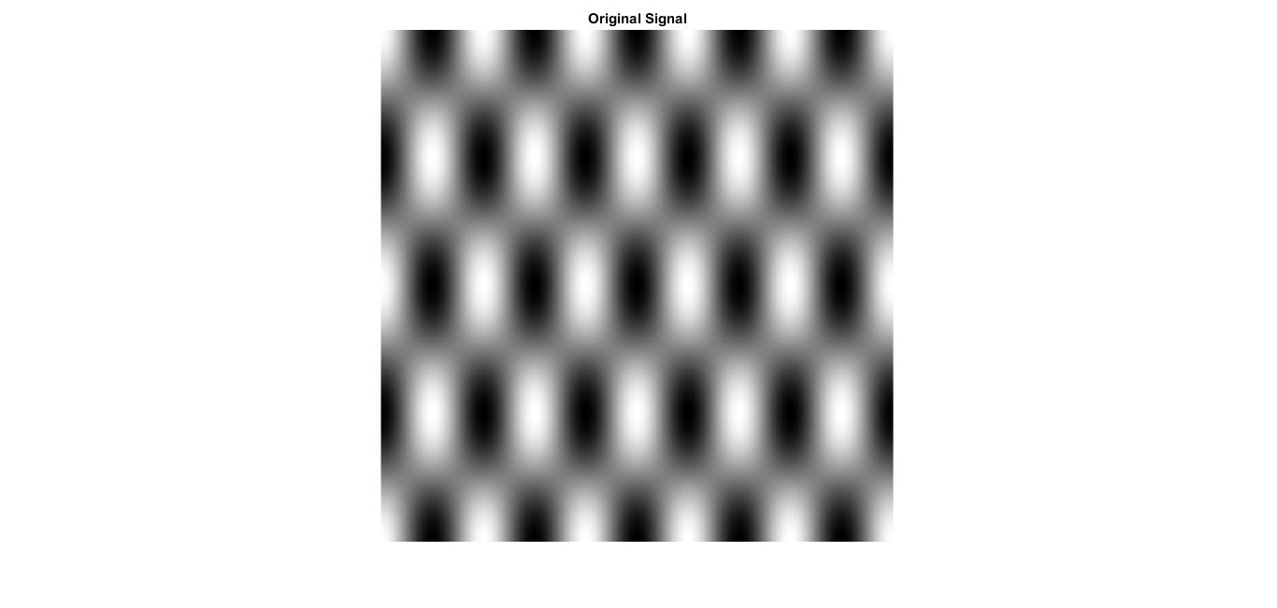

b.

c.

Value range: 1.000e+04

Horizontal drivative energy: 6.193e+09

Vertical drivative energy: 9.909e+08

ניתן לראות כי התוצאה הנומרית דומה לתוצאה האנליטית, ההבדל בין התוצאות הוא פחות מ1%.

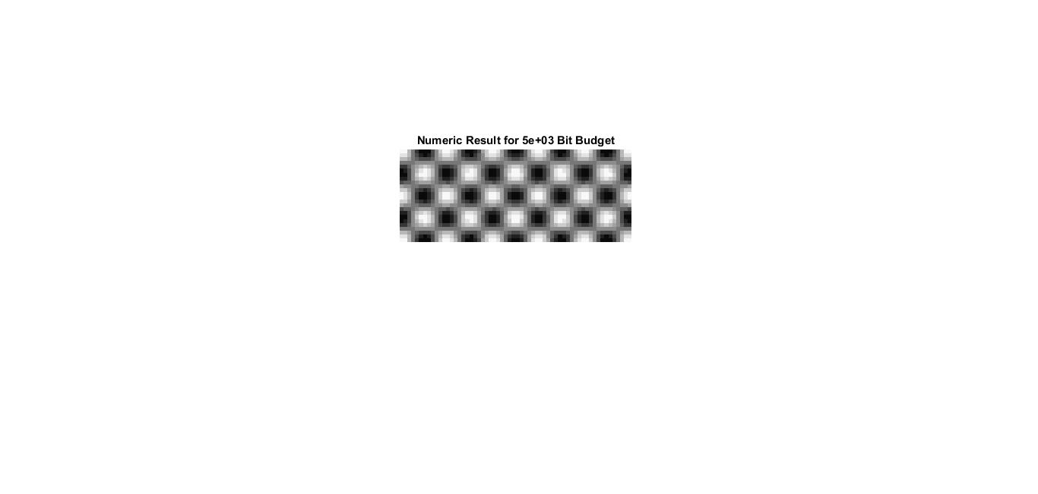

d.

Bit budget: 5000

Nx optimal numeric: 59

Ny optimal numeric: 23

b optimal numeric: 3

MSE :3.8458e+05



Bit budget: 50000

Nx optimal numeric: 154

Ny optimal numeric: 61

b optimal numeric: 5

MSE :4.9532e+04

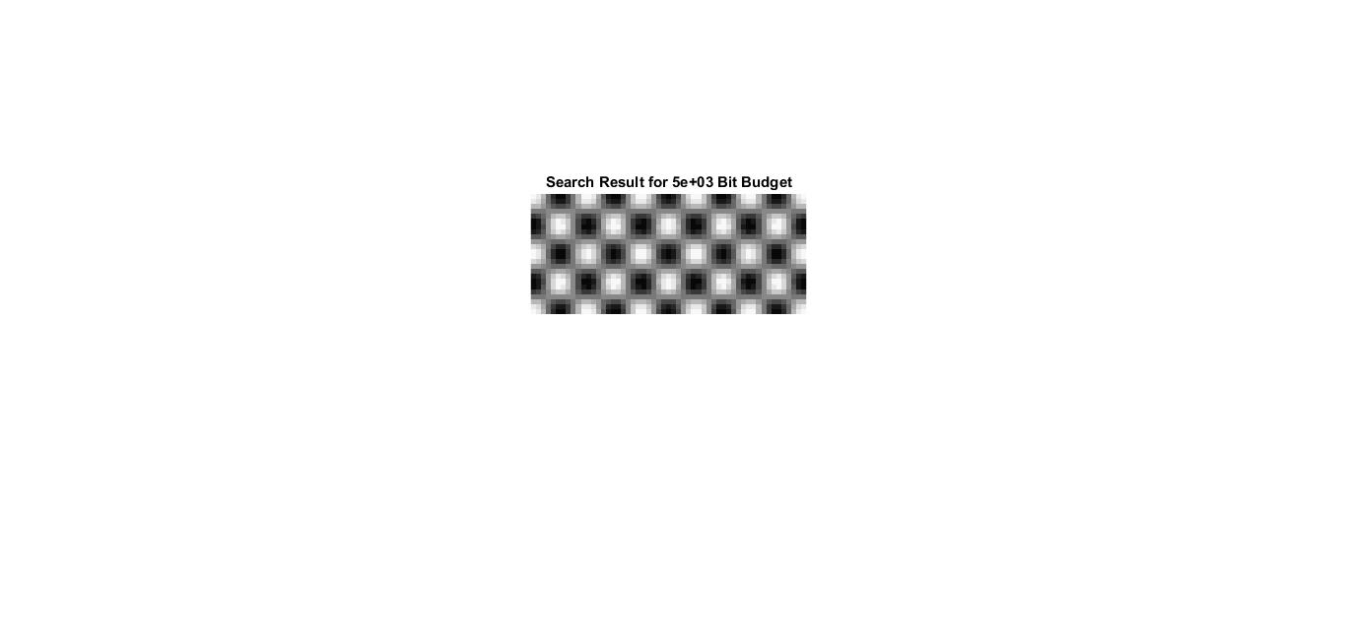e.

Bit budget: 5000

Nx optimal: 54

Ny optimal: 23

b optimal: 4

MSE :3.6431e+05



Bit budget: 50000

Nx optimal: 156

Ny optimal: 64

b optimal: 5

MSE :4.9340e+04

ניתן לראות כי Nx Ny b דומים עבור החיפוש ועבור החישוב הנומרי, ניתן לראות כי השגיאה קטנה יותר עבור פתרון בעזרת חיפוש. עבור 50000 ביטים פתרון החיפוש טוב בכ- 0.3% ועבור 5000 ביטים השגיאה קטנה יותר בכ- 5.6% עבור פתרון זה.

1. a.

Value range: 1.000e+04

Horizontal drivative energy: 6.1685e+09

Vertical drivative energy: 6.1685e+09

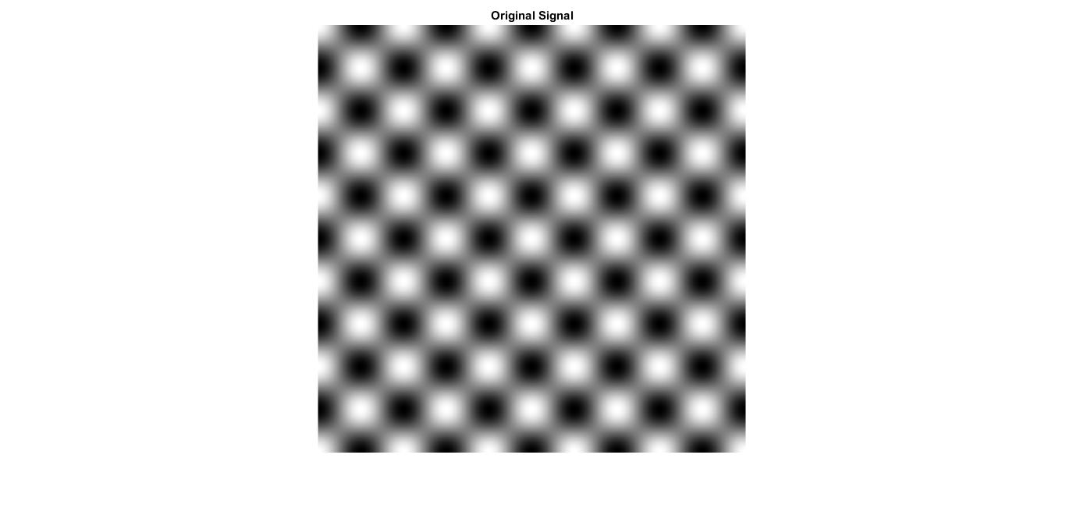b.

Value range: 1.000e+04

Horizontal drivative energy: 6.193e+09

Vertical drivative energy: 6.193e+09

c.

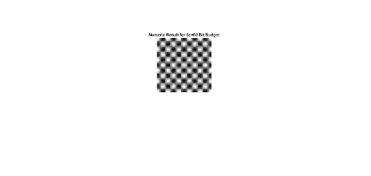ניתן לראות כי גם עבור סיגנל זה התוצאות הנומריות והאנליטיות דומות מאוד, אחוז השגיאה עבור החישוב הנומרי קטן מאחוז.

Bit budget: 5000

Nx optimal numeric: 41

Ny optimal numeric: 41

b optimal numeric: 2

MSE :9.6662e+05

d.

Bit budget: 50000

Nx optimal numeric: 104

Ny optimal numeric: 104

b optimal numeric: 4

MSE :1.1599e+05



e.

Bit budget: 5000

Nx optimal: 41

Ny optimal: 40

b optimal: 3

MSE :7.5728e+05

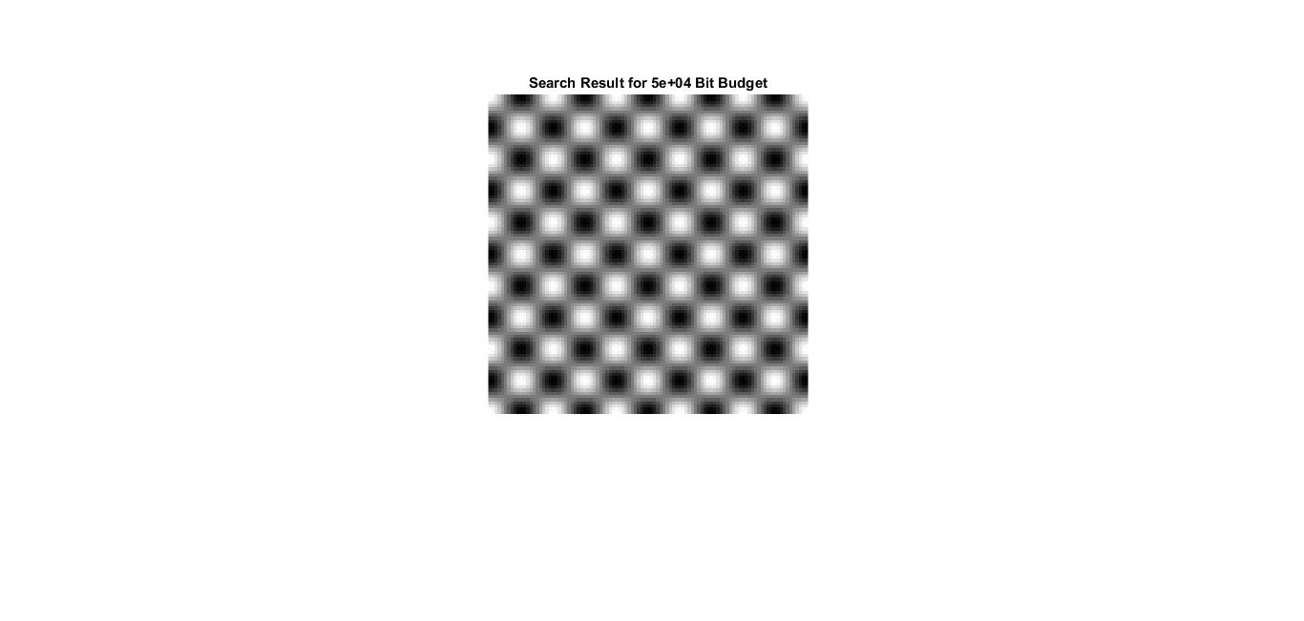

Bit budget: 50000

Nx optimal: 100

Ny optimal: 100

b optimal: 5

MSE :1.1095e+05

גם עבור סיגנל זה ניתן לראות כי המספרים בנמצאו בשיטה הנומרית ובעזרת חיפוש דומים מאוד, גם המקרה זה השגיאה קטנה יותר כאשר פותרים את הבעיה בעזרת חיפוש.

בנוסף, נשים לב שבהשוואה לסיגנל הקודם Ny= Nx עבור הסיגנל הקודם השינוי בציר ה- x היה מהיר יותר ולכן קיבלנו Nx>Ny. בנוסף קיבלנו b יחסית זה בין שני המקרים כי טווח הערכים זהה עבור שני המקרים.

1. Image1:

Value range: 2.550e+02

Horizontal drivative energy: 2.815e+07

Vertical drivative energy: 2.395e+07

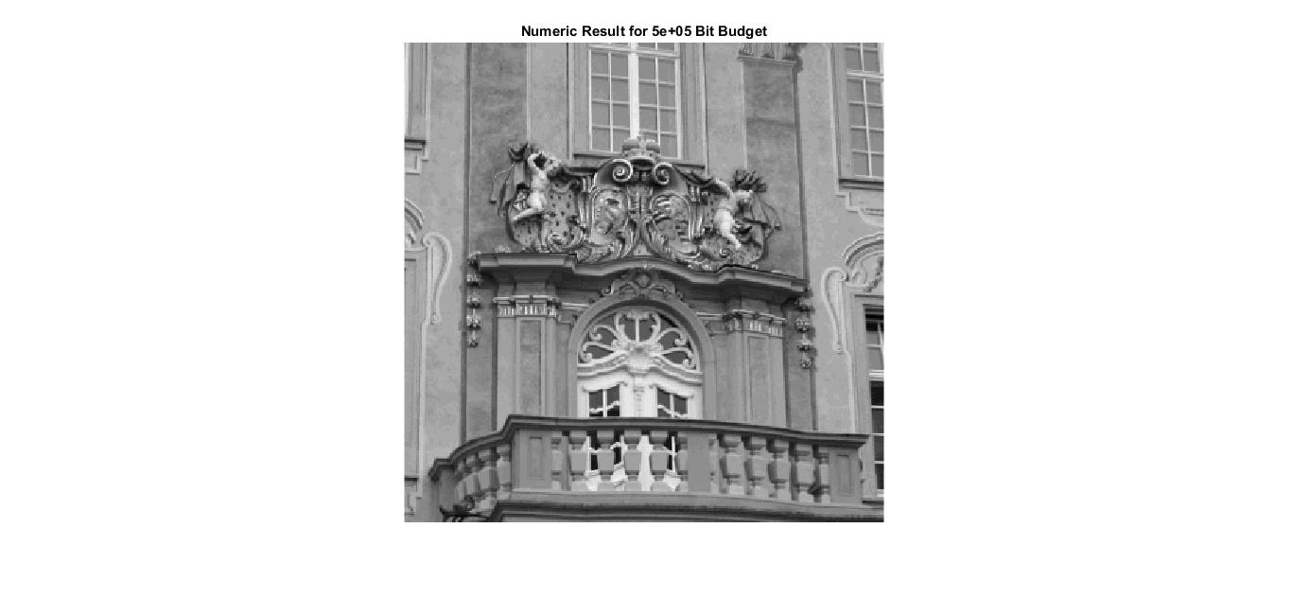

Bit budget: 500000

Nx optimal numeric: 333

Ny optimal numeric: 307

b optimal numeric: 4

MSE :5.6489e+01

Bit budget: 500000

Nx optimal: 423

Ny optimal: 394

b optimal: 3

MSE :3.3020e+01

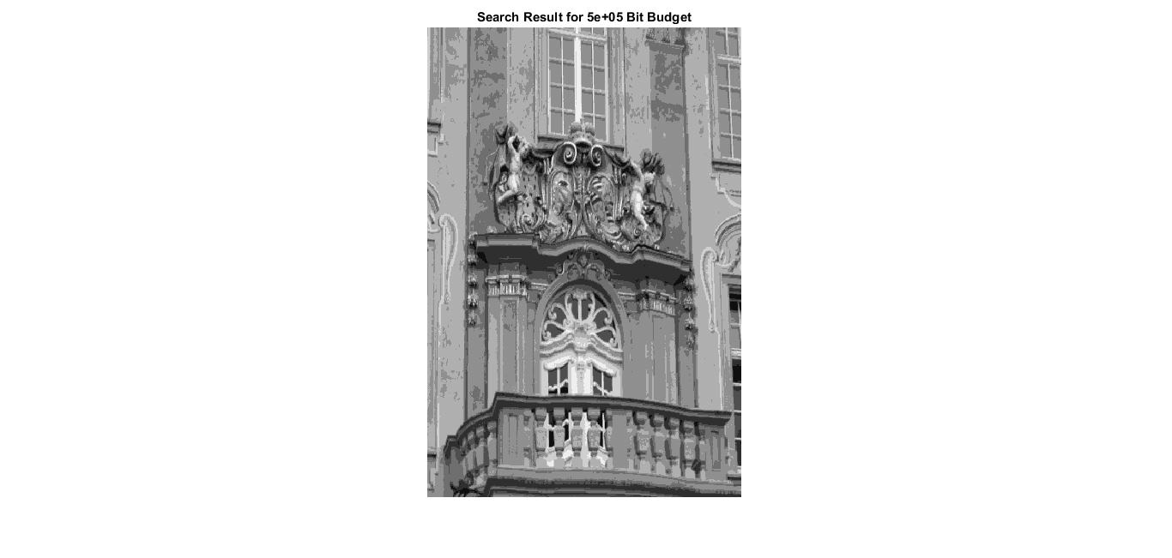

image2:

Value range: 2.550e+02

Horizontal drivative energy: 2.604e+07

Vertical drivative energy: 3.238e+07

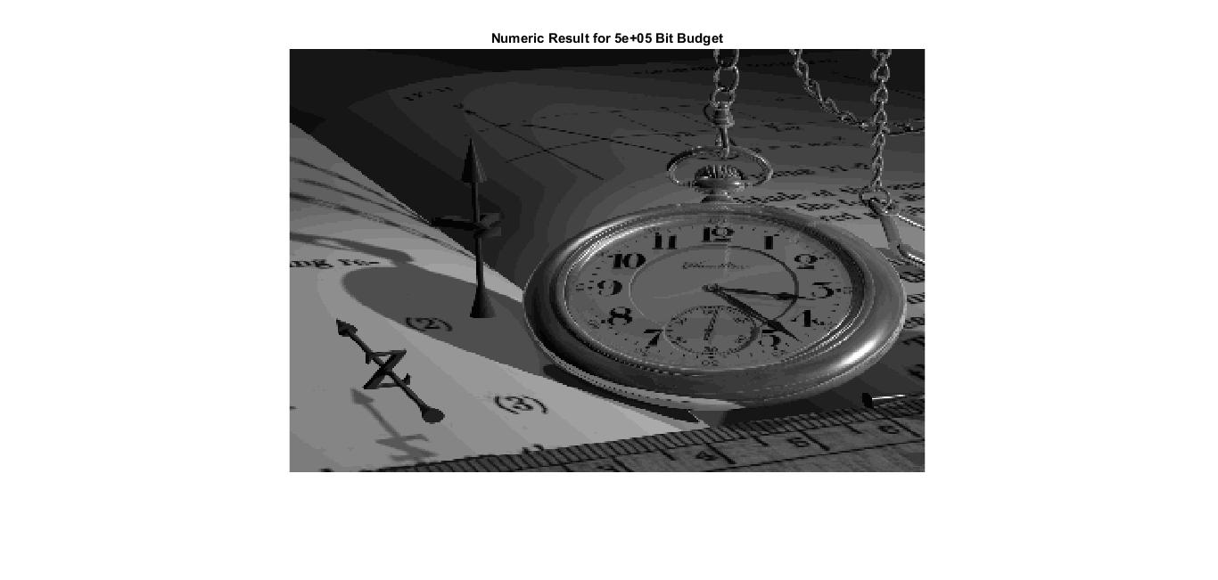

Bit budget: 500000

Nx optimal numeric: 305

Ny optimal numeric: 340

b optimal numeric: 4

MSE :6.0566e+01

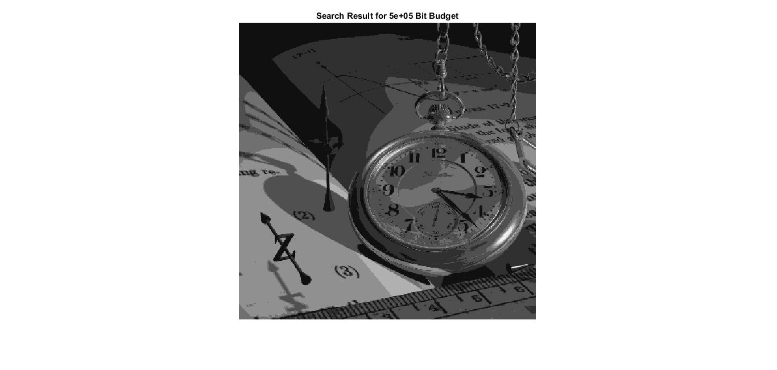

Bit budget: 500000

Nx optimal: 384

Ny optimal: 434

b optimal: 3

MSE :3.6098e+01

ניתן לראות כי Ny > Nx עבור תמונה 2 ואילו עבור תמונה 1 הדבר הפוך, תוצאה זו מתקבלת כיוון שהאנרגיה המאוזנת של תמונה 1 גדולה מהאנרגיה האנכית שלה, כלומר התמונה משתנה יותר בציר ה- x. בתמונה 2 המצב הפוך ולכן היחס של Nx, Ny הפוך. בנוסף נשים לב כי התוצאה b יצאה זהה ב-2 התמונות כי טווח הערכים של תמונות אלה זהה.

בניתוח הבעיה עבור תמונות שקיבלנו לאחר דגימה, כלומר עבור סיגנל של סט ערכים דיסקרטי ואינו רציף, קיבלנו שהפתרון הנומרי פחות טוב באופן משמעותי מאשר הפתרון עבור חיפוש. יתכנו מספר סיבות לתוצאה זו, אחת מהן היא העובדה שהמרת התוצאות למספרים שלמים גורמת לכך שנעלמים המון ביטים, כלומר אם נסתכל על מכפלת הערכים Nx\*Ny\*b עבור הפתרון הנומרי נראה כי היא קטנה בהרבה מהמכפלה עבור הפתרון בעזרת חיפוש, כלומר בפועל אנחנו לא משתמשים בכל תקציב הביטים שניתן לנו.